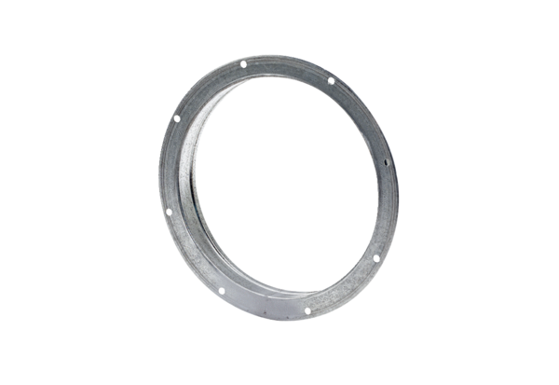Gegenstutzen GS 40Verpackungseinheit: 1 StückSortiment: C
Artikelnummer: 0055.0172Hersteller: MAICO

